1 . 环境变量

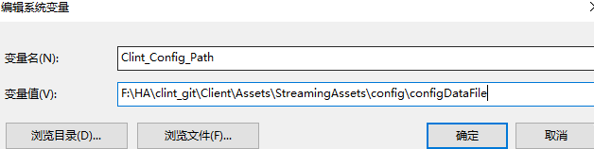

变量名 ： Clint_Config_Path

变量值 ：git 客户端 内表格路径

2.目录结构



与数值表根目录同级